Συμμετοχή του Εργαστηρίου TELNAS στην 86^{η} ΔΕΘ
Το περίπτερο του Πανεπιστημίου Δυτικής Μακεδονίας στο θεματικό αφιέρωμα ACADEMIA στην 86^{η} Διεθνή Έκθεση Θεσσαλονίκης συμπεριελάμβανε και το Εργαστήριο Δικτύων και Προηγμένων Υπηρεσιών (TELNAS) με Διευθύντρια την Αν. Καθηγήτρια Λούτα Μαλαματή, του Τμήματος Ηλεκτρολόγων Μηχανικών και Μηχανικών Υπολογιστών της Πολυτεχνικής Σχολής.
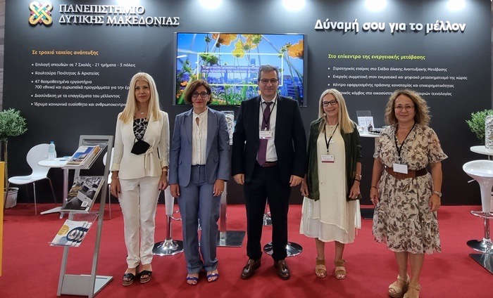
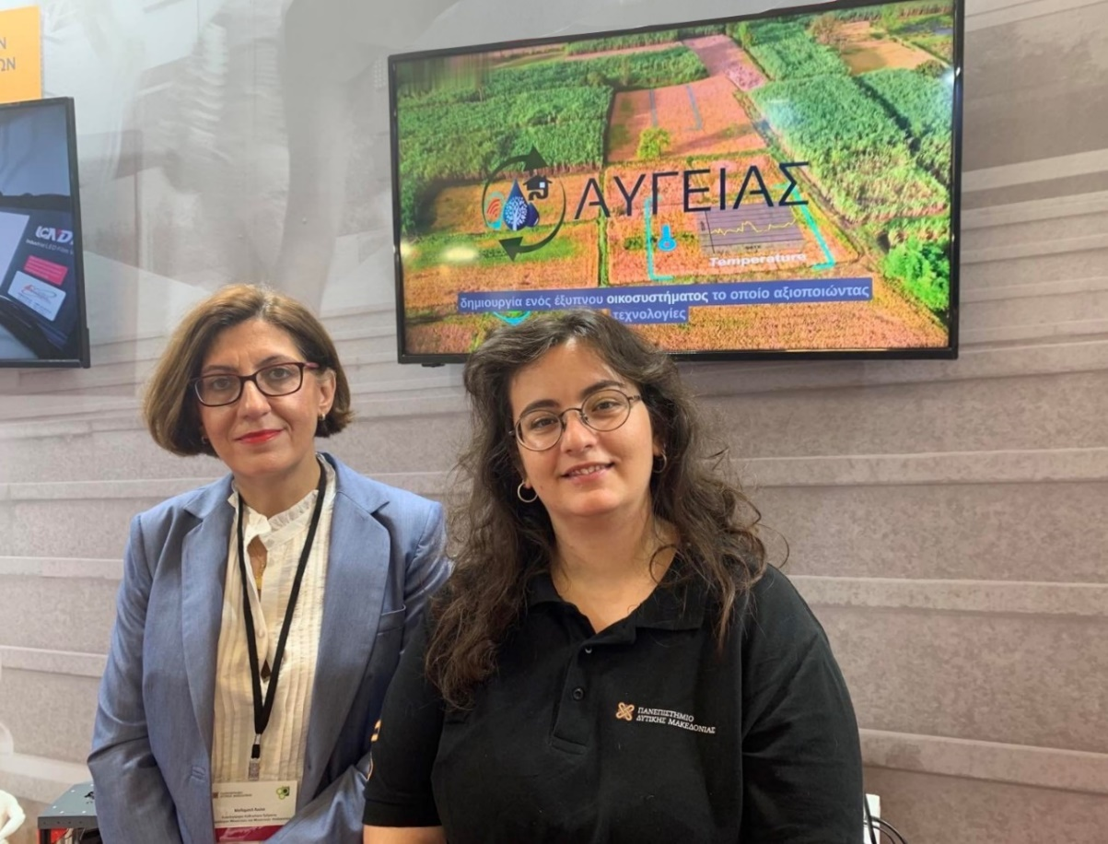
Έντονο ενδιαφέρον προσέλκυσε η παρουσίαση των ερευνητικών αποτελεσμάτων των έργων ΑΥΓΕΙΑΣ «Έξυπνη πλατφόρμα διαδικτύου-των-πραγμάτων διαχείρισης και αξιοποίησης ανακυκλούμενου νερού βιολογικού καθαρισμού για άρδευση σε καλλιέργειες στη γεωργία ακριβείας» και AGRO-TOUR «Νέες τεχνολογίες και καινοτόμες προσεγγίσεις σε σχέση με την Αγροδιατροφή και τον Τουρισμό για την ενίσχυση της περιφερειακής αριστείας στη Δυτική Μακεδονία».
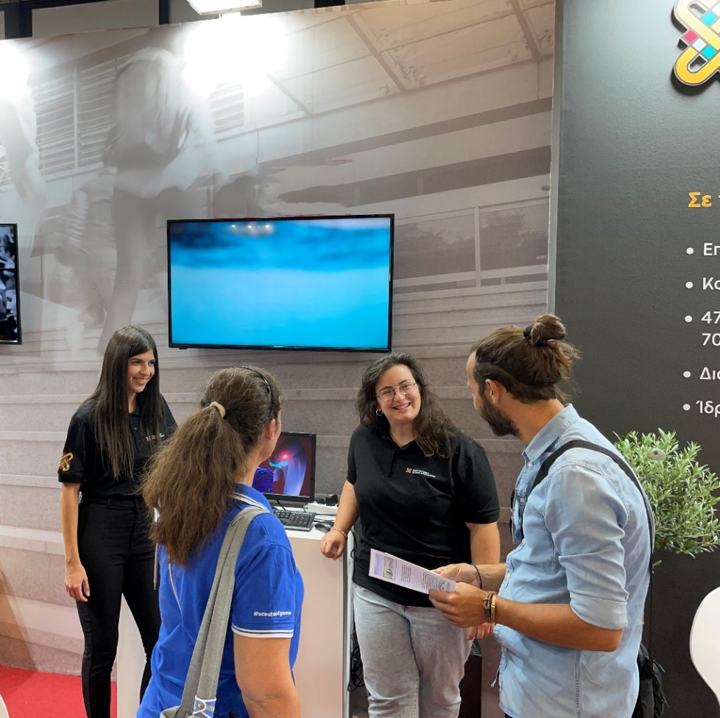
Αναλυτικότερα, στο πλαίσια του ΑΥΓΕΙΑ, παρουσιάστηκαν οι λεπτομέρειες της αρχιτεκτονικής του οικοσυστήματος και της πιλοτικής του εφαρμογής σε αγρό στην περιοχή της Εγκατάστασης Επεξεργασίας Λυμάτων Κοζάνης, ενώ είναι σε εξέλιξη η αποτίμηση χρήσης της πρώτης έκδοσης του συστήματος στην καλλιέργεια του ηλίανθου.
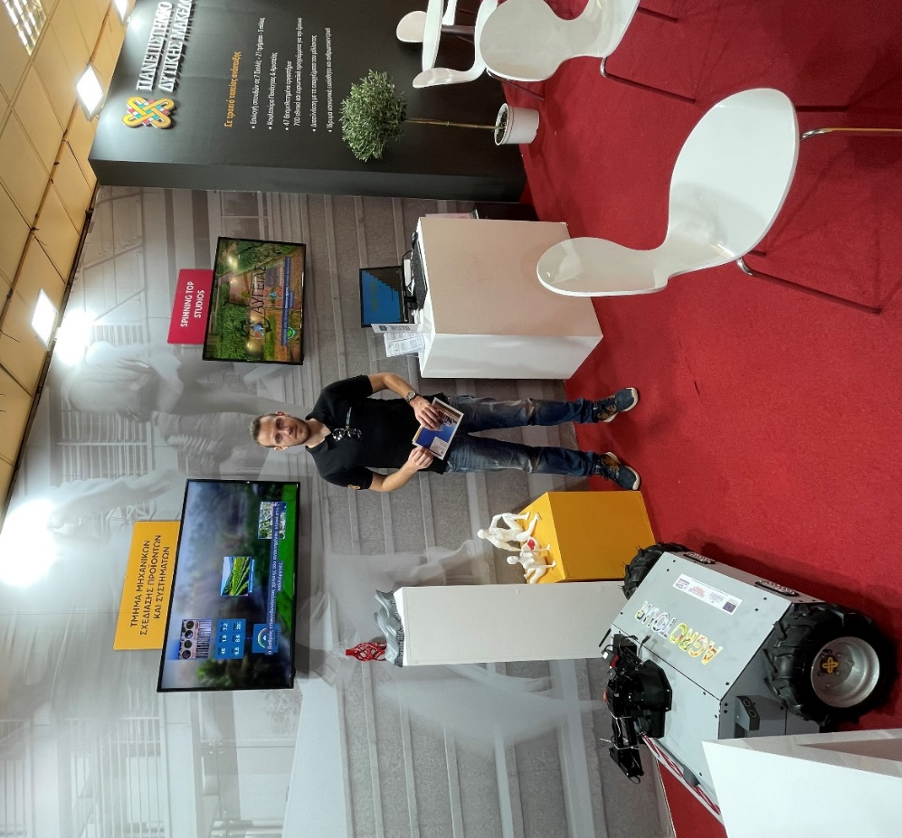
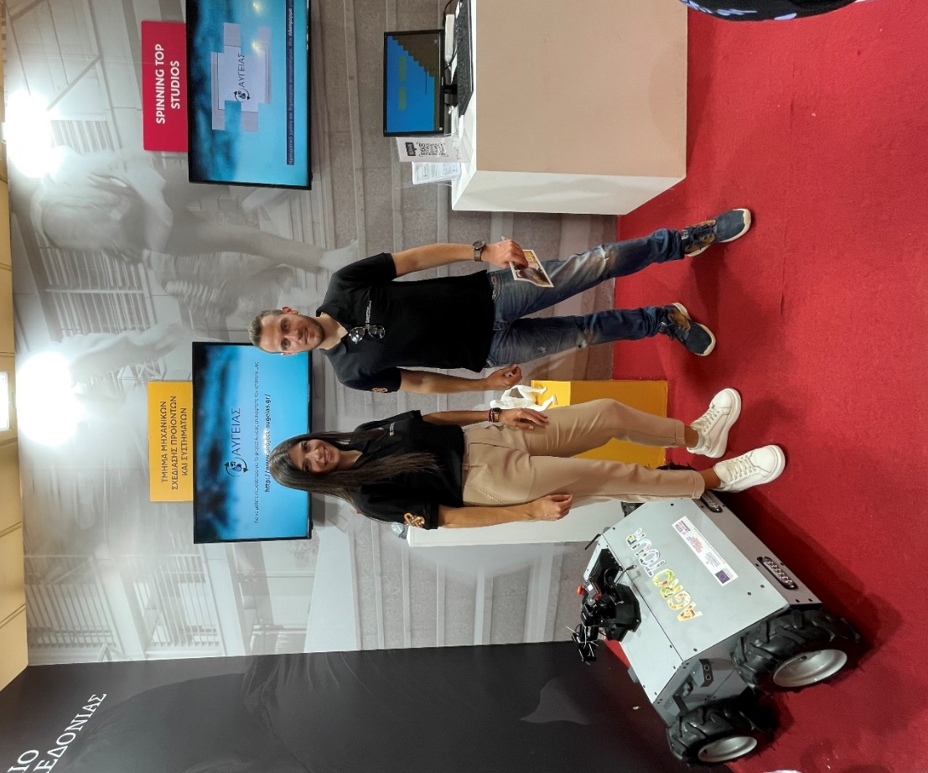
Στο πλαίσιο του AGRO-TOUR και για το Πακέτο Εργασίας 2 που αφορά στη σχεδίαση και ανάπτυξη Ευφυούς Συστήματος Βελτιστοποίησης της Καλλιέργειας Φασολιού (VELOS), παρουσιάστηκαν λεπτομέρειες της αρχιτεκτονικής του συστήματος λήψης αποφάσεων για την πρόβλεψη εμφάνισης ασθενειών / εχθρών και εφαρμογή συστήματος ελεγχόμενης φυτοπροστασίας στην καλλιέργεια φασολιού, αλλά και το αυτόνομο ρομποτικό όχημα που σχεδιάστηκε και αναπτύχθηκε για τη συλλογή δεδομένων από τους πειραματικούς αγρούς από το εργαστήριο Ρομποτικής, Ενσωματωμένων και Ολοκληρωμένων Συστημάτων.
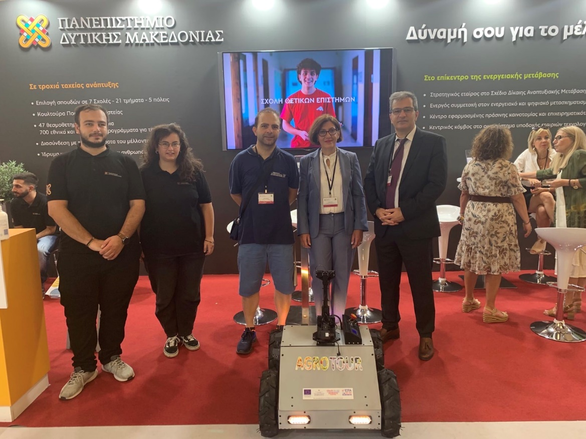
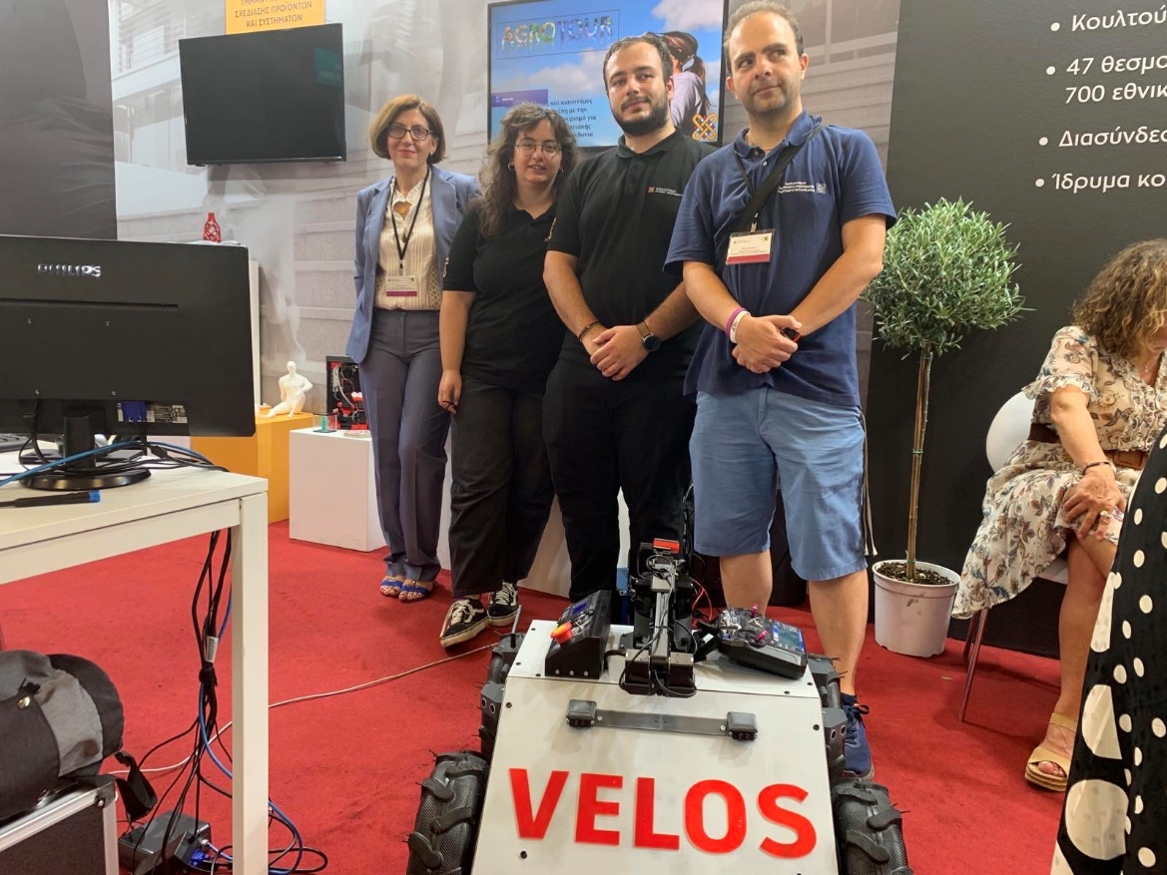
Έργο
Εταίροι
Χρηματοδότηση
Ενιαία Δράση Κρατικών Ενισχύσεων Έρευνας, Τεχνολογικής Ανάπτυξης & Καινοτομίας «ΕΡΕΥΝΩ – ΔΗΜΙΟΥΡΓΩ – ΚΑΙΝΟΤΟΜΩ» (Β΄ κύκλος)
Συγχρηματοδοτείται από την Ευρωπαϊκή Ένωση και εθνικούς πόρους μέσω του Ε.Π. «Ανταγωνιστικότητα, Επιχειρηματικότητα και Καινοτομία (ΕΠΑνΕΚ)», ΕΣΠΑ 2014 – 2020

Έργο
ΣΥΜΜΕΤΕΧΟΝΤΕΣ ΣΤΟ ΠΑΚΕΤΟ ΕΡΓΑΣΙΑΣ 2
- Τμήμα Ηλεκτρολόγων Μηχανικών και Μηχανικών Υπολογιστών
  - Εργαστήριο Δικτύων και Προηγμένων Υπηρεσιών
  - Εργαστήριο Ψηφιακών Συστημάτων και Αρχιτεκτονικής Υπολογιστών
  - Εργαστήριο Ευφυών Συστημάτων και Βελτιστοποίησης
- Τμήμα Γεωπονίας
Χρηματοδότηση
ΕΥΔ ΕΠΑΝΕΚ, ΕΣΠΑ 2014-2020, Πρόγραμμα Ανταγωνιστικότητα, Επιχειρηματικότητα και Καινοτομία, Άξονας προτεραιότητας 03 «Ανάπτυξη μηχανισμών στήριξης της επιχειρηματικότητας», Τίτλος Υποστήριξη της Περιφερειακής Αριστείας

